2024年新课标卷文综地理

一、单选题
湖南省永顺县双凤村是一个典型的土家族村寨，地处武陵山区腹地，村寨中一条小溪蜿蜒流淌，潺潺水声伴随着弯弯青石板路和依山而建的土家转角吊脚楼，勾勒出一幅土家山寨的美丽画卷，被誉为中国“土家第一村”。左图示意双凤村地建筑分布，右图示意在建的转角吊脚楼。据此完成下面小题。
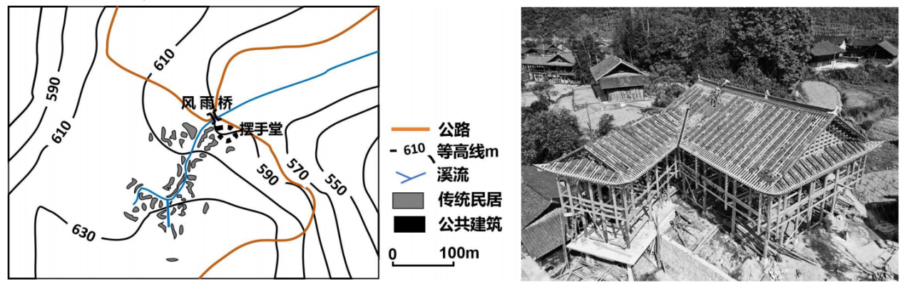
1．双凤村传统民居的空间分布特点是（ ）
A．沿等高线分布 B．沿溪流分布 C．围绕公共建筑分布 D．沿公路分布
2．双凤村传统民居的转角设计主要是为了（ ）
A．适应潮湿环境 B．便于就地取材 C．充分利用空间 D．追求视觉美观
3．摆手堂（含土王祠）、风雨桥为双凤村村民进行公共活动和交流提供场所，这体现了乡村公共空间的（ ）
①均衡性 ②经济性 ③公益性 ④文化性
A．①② B．①③ C．②④ D．③④

容积率是城市建设用地地块上总建筑面积与地块面积的比值，一般来说，工业园区中楼层越多，容积率越高，如图示意某城市工业园区规划的功能分区，其中，各产业园容积率按照适合生产的最大容许程度取值，以提高土地利用效率。生活居住区曾有以高层建筑为主的高容积率和以中高层建筑为主的低容积率两个规划方案，政府部门最后采纳了低容积率方案。据此完成下面小题。
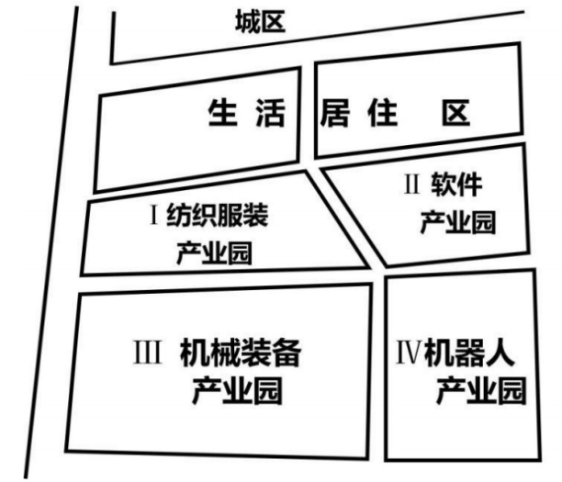
4．如图所示的各产业园中，规划容积率最高和最低的可能是（ ）
A．Ⅲ和I B．IV和I C．II和III D．IV和II
5．推测政府部门采纳生活居住区低容积率方案的目的是（ ）
①打造舒适生活空间 ②提升建筑物质量
③与城区建筑相协调 ④提高土地出让价格
A．①③ B．①④ C．②③ D．②④

二、综合题
6．阅读图文材料，完成下列要求。
东京都市圈包括东京中心城区及外围地区。20世纪70年代以后，日本政府推行疏解政策，城市功能和人口从东京中心城区向外围地区分散。2000年，颁布相关法规，进一步促使大型商业设施（大型购物中心和网购物流中心等）在东京都市圈外围地区开设，然而由于经济长期低迷，东京中心城区的活力下降。为了扭转这种趋势，东京通过改善基础设施、减少土地利用限制等措施，促进大型购物中心在中心城区再集聚，如图示意2019年东京都市圈大型商业设施的分布。
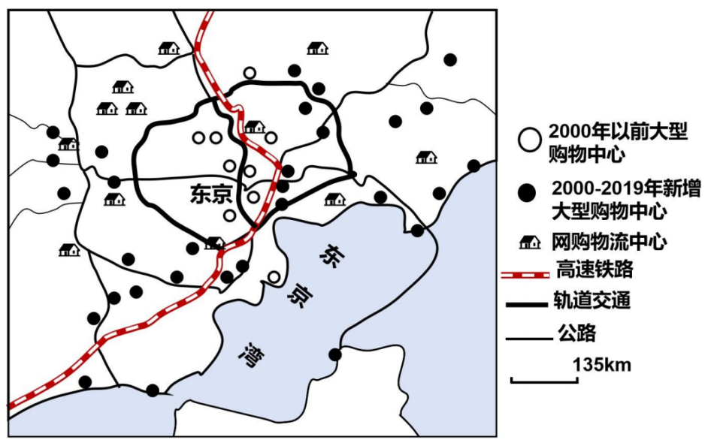
(1)指出2000年前后东京都市圈大型购物中心分布的变化特点。
(2)说明交通布局对东京都市圈大型购物中心分布的有利影响。
(3)指出东京都市圈网购物流中心的分布特点，并说明原因。
(4)说明大型购物中心向东京中心城区再集聚的有利条件。
7．阅读图文材料，完成下列要求。
在寒冷地区的高（台）地上，流水少量汇于局部洼地，同时带来氮磷等营养元素供洼地内湿（水）生植物生长。这些洼地中植物死亡残体分解缓慢且不彻底，以泥炭形式积累，形成典型泥炭湿地（图a），当泥炭堆积高于周围区域时，水流方向发生变化，湿地水中氮磷等营养元素缺乏，只能生长藓类等耐贫营养生物，积累成过湿的垫状泥炭藓层，形成雨养型泥炭湿地（图b）。
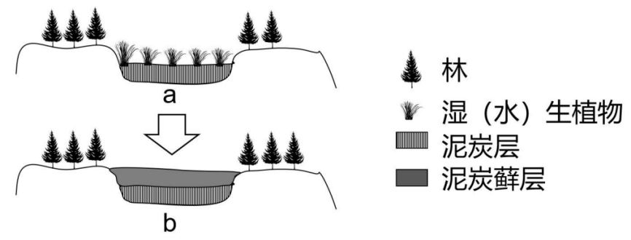
(1)分析寒冷的气候在泥炭湿地发育中的作用。
(2)简述典型泥炭湿地和雨养型泥炭湿地水流方向与生物量的差异。
(3)指出雨养型泥炭湿地发育的地形条件。
(4)说明雨养型泥炭湿地发育过程中，水中营养元素逐步减少的原因。
(5)分析垫状泥炭藓层高于周边地面但仍能处于过湿状态的原因。

